الإحصاء الفلسطيني يعلن التقديرات الأولية للحسابات القومية الربعية للربع الثاني 2014

ارتفاع الناتج المحلي الإجمالي بالأسعار الثابتة في فلسطين* خلال الربع الثاني 2014 مقارنة مع الربع المناظر (الربع الثاني 2013)
أشارت التقديرات الأولية بالأسعار الثابتة إلى ارتفاع الناتج المحلي الإجمالي لفلسطين∗ خلال الربع الثاني من عام 2014 بنسبة 3.9% بالمقارنة مع الربع الثاني من العام 2013، حيث سجل ارتفاعاً بنسبة 8.0% في الضفة الغربية* بينما سجل تراجعاً بنسبة 7.1% في قطاع غزة. كما وسجل ارتفاعاً بنسبة 5.1% لفلسطين* مقارنة مع الربع الأول من العام 2014 بالأسعار الثابتة، علماً أن سنة الأساس 2004. حيث بلغت قيمة الناتج المحلي الإجمالي خلال الربع الثاني من العام 2014 بالأسعار الثابتة في الضفة الغربية* 1,493 مليون دولار أمريكي، وفي قطاع غزة ما يقارب 481 مليون دولار أمريكي.

نصيب الفرد من الناتج المحلي الإجمالي
بلغ نصيب الفرد من الناتج المحلي الإجمالي في فلسطين* بالأسعار الثابتة 461 دولار أمريكي خلال الربع الثاني من العام 2014 مسجلاً ارتفاعاً بنسبة 0.9% بالمقارنة مع الربع الثاني من العام 2013، حيث بلغ نصيب الفرد من الناتج المحلي الإجمالي في الضفة الغربية بالأسعار الثابتة 591 دولار أمريكي خلال الربع الثاني من عام 2014، مرتفعاً بنسبة 5.2% مقارنة مع الربع الثاني من العام 2013، أما في قطاع غزة فقد بلغ نصيب الفرد من الناتج المحلي الإجمالي 274 دولار أمريكي خلال الربع الثاني من عام 2014، حيث سجل تراجعاً بنسبة 10.2% مقارنة مع الربع الثاني من العام 2013.

الاتجاه العام للناتج المحلي الإجمالي الربعي في فلسطين* بالأسعار الثابتة للأعوام 2009-2014
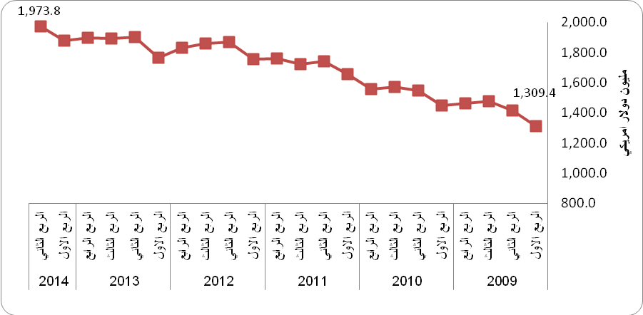

 البيانات باستثناء ذلك الجزء من محافظة القدس والذي ضمته إسرائيل عنوة بعيد احتلالها للضفة الغربية عام 1967.

